GUÍA DE AUTOAPRENDIZAJE Nº8 ED. FÍSICA Y SALUD
4° BÁSICO

Nombre_______________________________________ Curso: _______ Fecha: _______
Objetivo de Aprendizaje:
- OA 6: Practicar actividades físicas, demostrando comportamientos seguros, como: Participar en actividades de calentamiento en forma apropiada. Escuchar y seguir instrucciones.

Objetivo de la guía:
“Identificar el concepto de Velocidad como condición física”
Correo electrónico: efis.4.smm@gmail.com
Instrucciones:
- Registrar el objetivo de la clase y la fecha en tu cuaderno.
- Resuelve la guía de autoaprendizaje utilizando los contenidos y el material audiovisual que estará disponible en los links.
- En el Items de ejercitación deberás trabajarlo en tu cuaderno

La condición física: La velocidad

Es la capacidad de realizar acciones motoras en el menor tiempo posible y con el mayor rendimiento o eficacia.

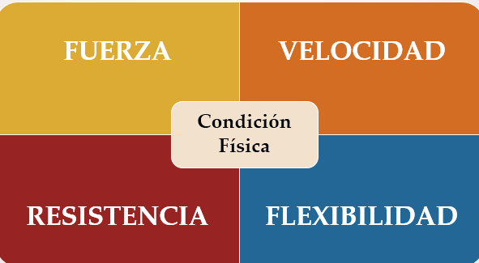
¿Cómo se mejora la velocidad?
R” La velocidad solo se mejora con velocidad

Actividad de velocidad:
Materiales: 4 zapatillas (usados como conos).
Desarrollo: La actividad se debe realizar con un máximo de tiempo de 30 segundos.
Parte 1: Deberán formar un cuadrado por zapatillas separadas por 1 metro. Estando deberán correr alrededor del cuadrado 5 veces para un lado y luego 5 vueltas de regreso.
Parte 2: Deberán realizar 10 veces una secuencia de aplausos.

Ingresa a este link:
- Clase del Prof. Bastian Pohler, sobre la guía N°8:
https://www.youtube.com/watch?v=heGtMqn3UK0
- Actividad de velocidad:
https://www.youtube.com/watch?v=hKNbZS0_Tq8

Ejercitación de contenidos
Según lo visto en la clase escribe y responde en tu cuaderno.
- Dibuja el recuadro en tu cuaderno y dibuja 2 ejemplos de velocidad como condición física.
Por ejemplo: Un velocista corriendo en las olimpiadas.

- Si un niño deja de correr en los recreos y se da cuenta que perdió velocidad al correr. ¿El niño puede recuperar su velocidad? Justifica tu respuesta.

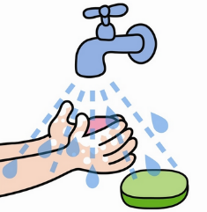
- ¿Cuál es el atleta más rápido del mundo? Menciona su record

NO OLVIDES!!!! El aseo personal es mantener tu cuerpo limpio, para ello debes bañarte, lavarte los dientes, lavarte las manos, mantener tus uñas cortas, peinarte y mantener tu ropa limpia. Esto tiene como finalidad conservar la salud y prevenir enfermedades.

